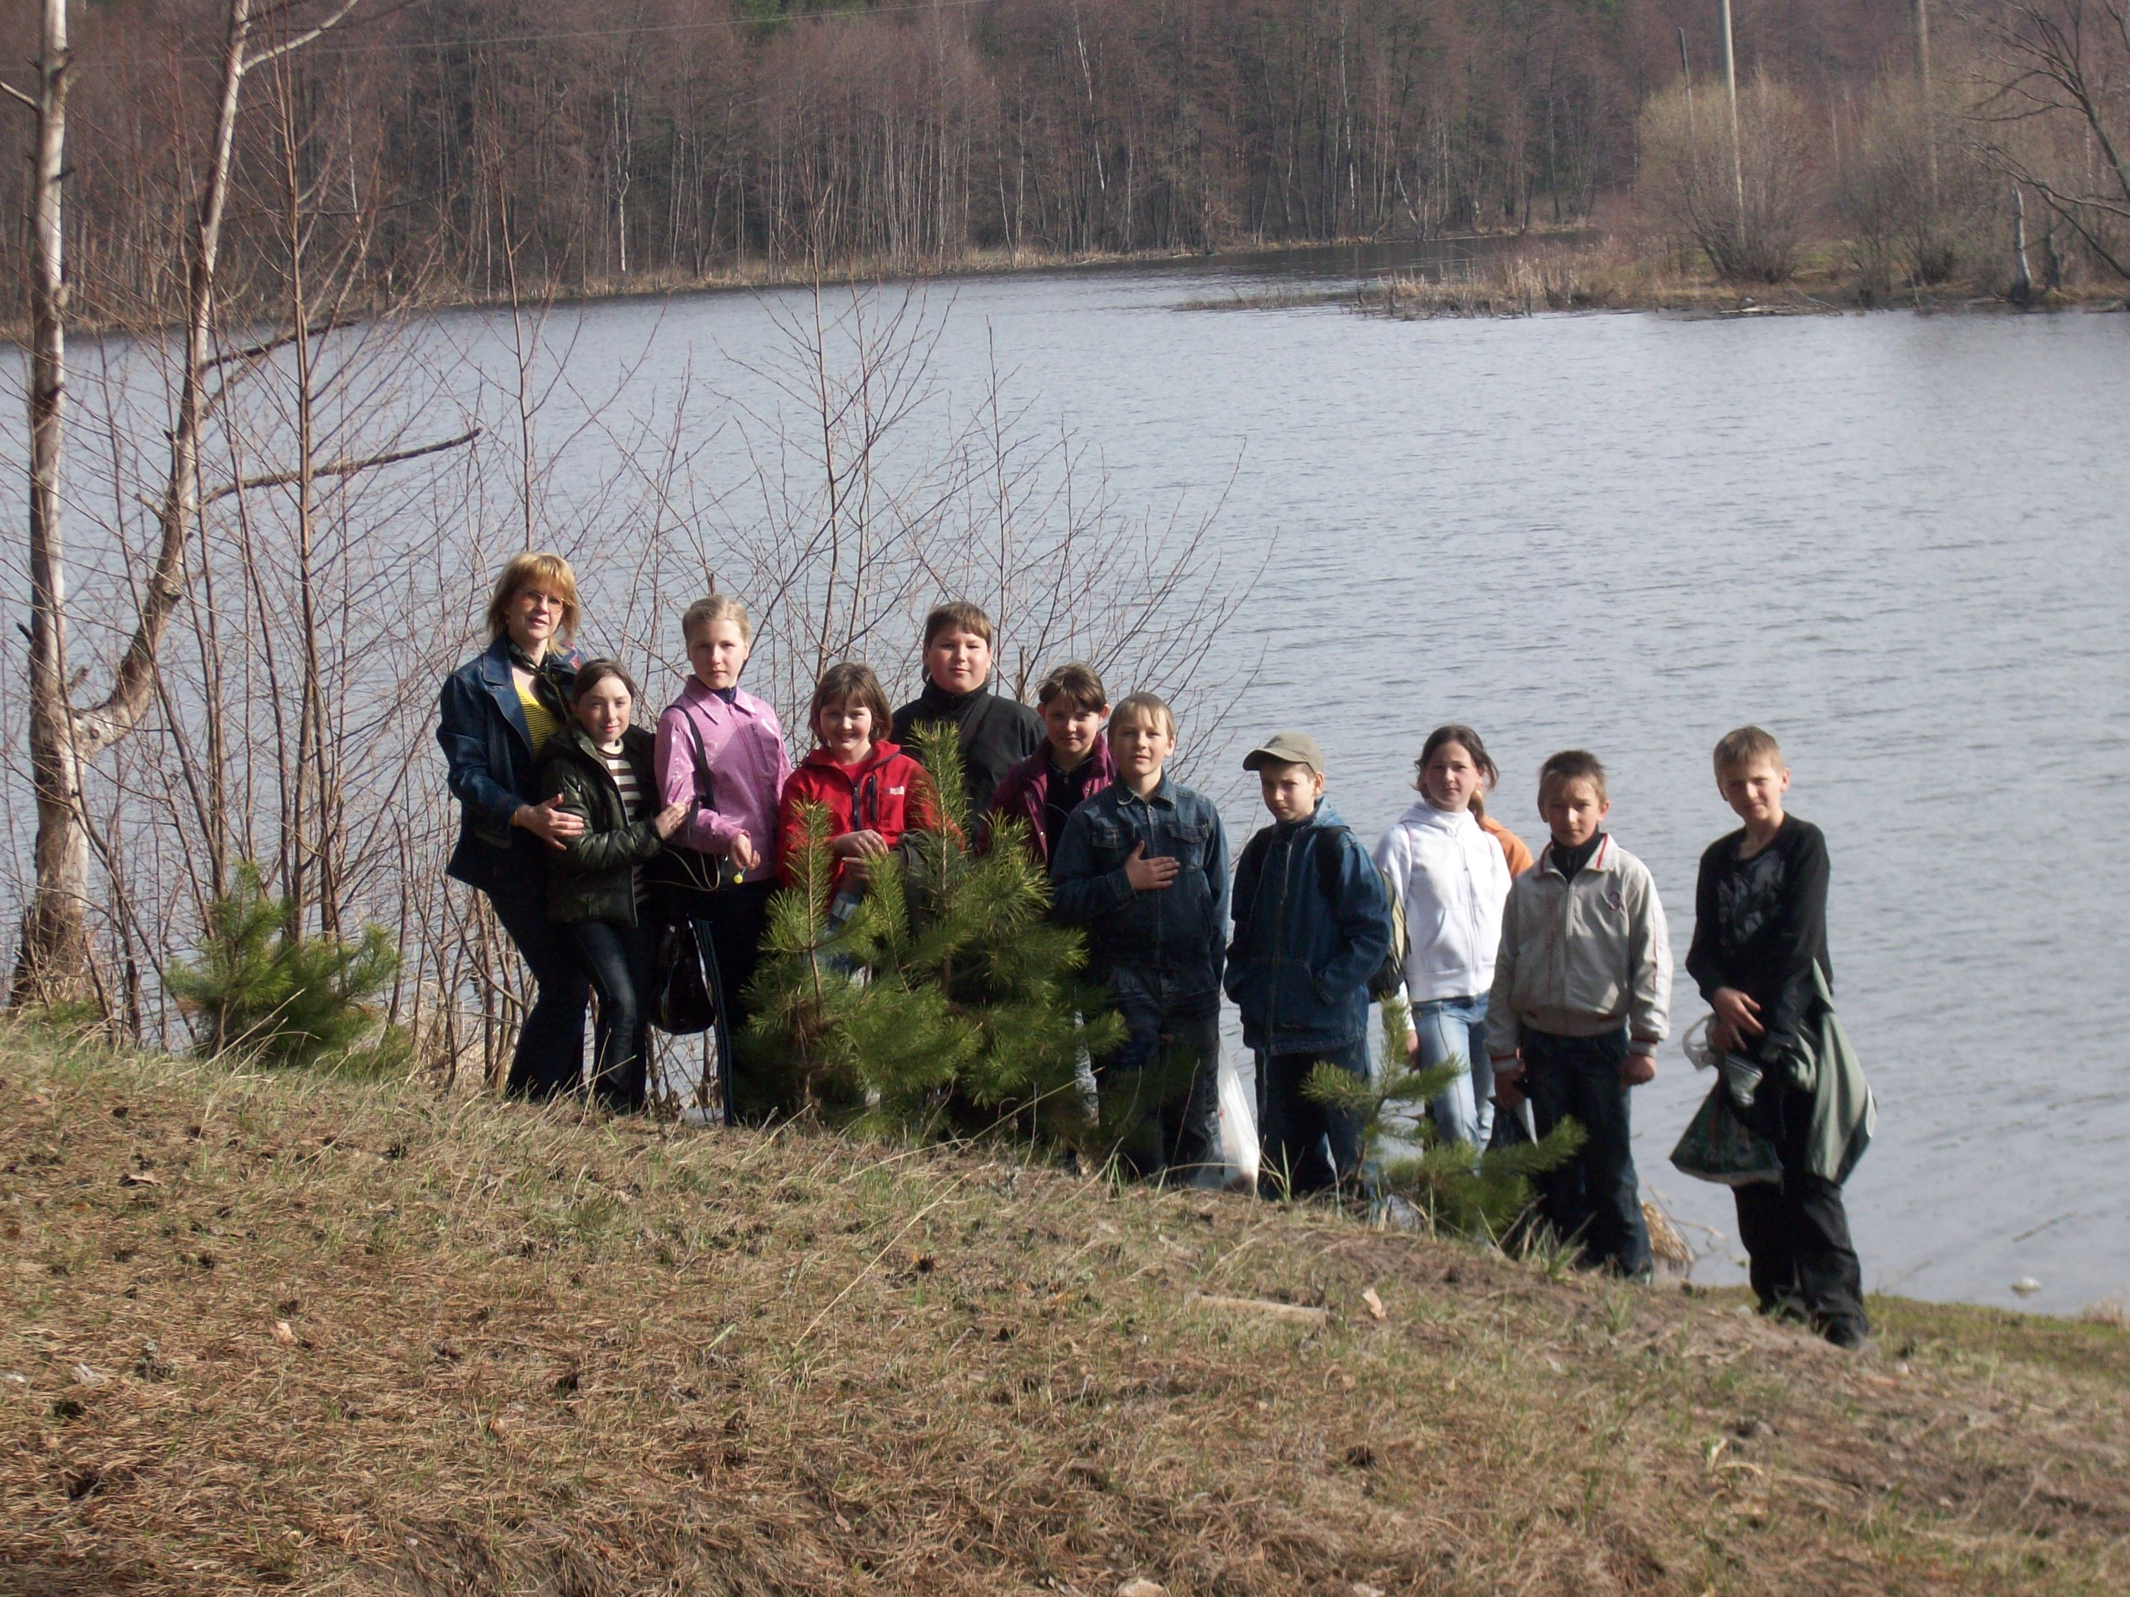
Занятие кружка «Экология и дети» для учащихся 6 класса:
«Заседание городской комиссии
по благоустройству города»
(деловая игра — фантазия)

Ведущий: Добрый день, дорогие гости и члены комиссии. «Все в природе связано одно с другим. И эти связи делают природу сильной, единой, могучей. И если уж человек решается одолеть эту силу, он должен изучить природные связи во всех этих тончайших деталях»
Эти слова очень хорошо отражают цель нашего заседания - это формирование осознанного, неравнодушного отношения человека к природе. Это расширение и закрепление знаний о лесе, водоёме как природных экосистемах и их роли в окружающей природе и жизни человека. А также получить знание о мерах по предупреждению экологических ситуаций. Ведь сколько вокруг нас следов неразумной деятельности человека! Эрозия почвы, кислотные дожди, «озонная дыра», наконец. Пришло время одуматься. Миллионы друзей природы объединяются сегодня в решимости отстоять жизнь на планете. Символом охраны окружающей природной среды стало слово «Зоология».
Экология - наши взаимоотношения с природой - начинается с каждого из нас. Писатель и лётчик Антуан де Сент-Экзюпери говорил: «Есть такое твёрдое правило... встал поутру, умылся, привёл себя в порядок - и сразу же приведи в порядок свою планету». Такую попытку решили сделать члены нашей городской комиссии по благоустройству города, на заседание которой мы вас пригласили.
Люди, родившиеся в этих местах, любят неброскую красоту родной природы; любят землю, на которой жили и трудились предки. Такой уголок, дорогой сердцу каждого из присутствующих, утаился в г. Рассказово, в северо-западном районе города - это городской пляж в районе реки Круча. В последнее время мы с вами не раз могли наблюдать ухудшение качества природной среды в этом районе. Городской комиссией уже были приняты некоторые меры, о которых мы сейчас и услышим от председателя этой комиссии.
Председатель комиссии: Добрый день! Разрешите познакомить вас с основными направлениями по благоустройству и санитарной уборке пляжного участка территории города.
В целях улучшения экологического состояния северо-западного района г. Рассказово комиссия предлагает следующее:
- Ежегодное проведение месячника по благоустройству и санитарной уборке территории.
- Усиление контроля за состоянием природной среды
пресечение фактов загрязнения водоёма.
- Вести широкую разъяснительную работу о последствиях
загрязнения водоёма и свалок в районе прибрежного леса в
результате хозяйственной деятельности человека.
- Массово-разъяснительная работа среди населения по
привлечению всех сил на благоустройство и санитарную уборку
территории.
- Информировать население о состоянии работы по
благоустройству, наведению чистоты и санитарной культуры.
Ведущий: А сей час предлагаю всем выслушать мнение психолога.
Психолог: Уважаемые гости и члены комиссии! Интересным и эффективным средством по привлечению населения к природоохранной работе - объявить конкурс на лучший проект благоустройства зоны отдыха. Ведь суматоха городской жизни, напряженный труд, пассивный отдых у телевизора требует эстетической и духовной компенсации. Чтобы психически и умственные перегрузки не стали роковыми для человека, ему нужен отдых, перемена обстановки. Каждый человек нашего города имеет право на отдых на лоне природы.
Ведущий: Конечно, многие из нас с этим согласятся. А каково эстетическое влияние природы на человека! Давайте послушаем литератора.
Литератор: Наша русская природа полна поэзии. Она является для нас неиссякаемым источником вдохновения и выражения наших чувств и впечатлений.
Когда ты входишь в лес,
Душистый прохладный,
Средь пятен солнечных
И летней тишины
Встречает грудь твоя
Так радостно и жадно
Дыханье влажных трав
И аромат сосны.
А вам знакомо такое волнение души? Может быть кто-то из вас желает выразить свою любовь к природе?
Ученик 1: Соловей сладкоголосый
-Слушай, слушай не дыша.
И Российская береза,
Что тут скажешь, хороша.
Ученик 2. Люблю берёзку русскую,
Она всегда с подружками
Весною хороводится,
Милуется, как водится.
Идёт, где не горожено,
Поёт, где не положено,
Под ветром долу клонится
И гнётся, но не ломится.
Ведущий. Слово предоставляется корреспонденту газеты «Трудовая Новь».
Корреспондент: Нужно смотреть на жизнь понимающими глазами. Нужно
уважать законы природы - основные законы существования всего живого на Земле. Только в содружестве с природой может быть счастлив и здоров человек. Именно от состояния окружающей среды зависит здоровье человека, по интенсивное загрязнение воздушного бассейна уже сказалось па состоянии природы. Например, выпадение кислотных дождей, которые приводят к гибели леса, влияют на урожайность культурных растений, в частности помидоров, огурцов. Эти же дожди ведут к гибели животных водоёмов. Так, многие озёра в Скандинавских странах стали биологически мёртвыми. А есть ли контроль за состоянием окружающей среды в исследуемом районе? Этот вопрос я адресую экологам.
Эколог 1: По результатам лабораторного анализа можно сказать следующее: качество воды водоёмов в местах культурно-бытового пользования населения отвечают санитарно-гигиеническим требованиям.
Эколог 2: Л я по этому вопросу хотел бы дополнить следующее: нами была взята проба листьев на изучение степени запыленности химического загрязнения воздуха. Мы собрали листья в центре города, на окраине города возле лесного массива и в глубине леса. Приложили их к поверхности клеющейся прозрачной плёнки, затем сняли плёнку и той стороной, где отпечатался контур листа вместе со слоем пыли, прицепили на лист белой бумаги.
В следующем опыте мы провели химическую обработку листьев. Сначала листья измельчили, добавили в пробирку дистиллированной воды. Нагрели и охладили. Затем к водному настою листьев добавляем йодистый калий (в каждую пробирку). По интенсивности окраски делаем вывод о том, что в обоих вариантах опытов наименьшая запылённость и химическое загрязнение наблюдалось в глубине зелёного массива и на окраине города.
Врач: Ну, а с медицинской точки зрения хочу добавить, что рядом с водоёмом соседствуем сосновый лес, который благотворно сказывается на здоровье человека, так как сосновая хвоя и сами деревья вырабатывают вещества, излечивающие многие заболевания.
Биолог 1: Положительную роль прибрежного леса можно рассмотреть и с другой точки зрения. Большой вред здоровью людей наносит городской шум. Шум вредно влияет на нервную систему и психику человека, в больших городах он может привести к сокращению жизни человека на несколько лет. И здесь нам на помощь должны прийти зелёные насаждения, наши леса. При прохождении акустической энергии через лесную растительность уровень её понижается. А смолистые вещества, выделяемые древесными растениями, повышают ионизацию воздуха. Ведь здоровый воздух повышает защитные свойства организма.
Корреспондент: Я выслушала положительные доводы о состоянии водоёма и пользе прибрежного леса и хочу спросить: а чем же можно объяснить вырубку леса возле водоёма? Этот вопрос я хотела бы задать леснику.
Лесник: На заданный вами вопрос хочу ответить, что увиденная вами картина является рубкой ухода за лесом. В данном случае с помощью рубок стремимся оздоровить лес, потому, что санитарно-ухоженный лес и чистая вода обеспечивают здоровьем не только человека, но и животных, и растения, обитающие в них. Как все взаимосвязано в природе. Разумно и неразделимо. Разрешите доказать вам это небольшим кинофрагментом.
«Фильм».
Ведущий: Уважаемые гости, сейчас мы наглядно убедились в природной связи между всеми компонентами природы. Но добыть то здоровье, о котором говорил лесник, может только сам человек, принимая участие в сохранении наших лесных и водных богатств. С этой целью биологами нашего города была проведена работа по изучению омоложения прибрежного леса. Предлагаю заслушать одного из представителей.
Биолог: Нами был обследован участок, состоящий из пяти площадок (2x2) м. На этой территории обнаружили 11 взрослых деревьев и 8 всходов сосны. После соответствующих расчётов пришли к выводу, что на 1 га площади леса будет расти кроме взрослых деревьев ещё 400. Значит восстановление этого участка в ближайшее время возможно. Учёными также доказано, что в течение одного часа 1 га леса поглощает 2 кг углекислоты (столько выдыхают за это время 200 человек). 1 га сосняков отфильтровывают своими кронами 37 т пыли. Поэтому лес называют легкими планеты.
Ведущий: Уважаемые гости, мы заслушали членов нашей комиссии об экологической обстановке городского пляжа и прибрежного леса северо-западного района города, которые доказали и подтвердили о возможности создания зоны отдыха для жителей города в этом районе. А сейчас интересно было бы послушать мнение архитектора.
Архитектор: Наш пляж является большим простором для творческой фантазии. Прежде всего, мы пришли к выводу, что водоём и прибрежный лес должны иметь элементарные удобства для отдыха. Так как рядом проходит автомагистраль, то отдыхающих необходимо обеспечить стоянкой для личного транспорта, туалетом и душевыми кабинами. Н обходимо отдать предпочтение строительству укрытий в виде грибка, беседки используя при этом дерево, камень. Стульями, лавками могут служить небольшие пни, брёвна, столами - пни покрупнее. На специально построенных кортах, площадках, отдыхающие сумеют принять участие в спортивных играх. А в знойную жару приятно будет спрятаться в чаше прибрежного леса, куда приведут едва заметные тропинки, которые помогут сохранить почву от вытаптывания. Благодарю за внимание.
Биолог 2: Как уже сказал архитектор, очень важно сохранить почву от вытаптывания. Мягкий ковёр из опавших листьев, хвои служит чем-то вроде одеяла, которое прикрывает корни деревьев, сохраняя тепло и влагу в почве. Разлагаясь под действием бактерий, дождевых червей, подстилка превращается в гумус, естественное удобрение. Уход за подстилкой в виде проложенных тропинок имеет большое значение для почвы и жизни прибрежного леса.
Лесник: К этому ещё можно добавить следующее: обычно отдыхающие устраивают самовольно привалы в прибрежном лесу. А это иногда является причиной многих пожаров, захламленности, повреждения леса и загрязнения водоёма. В целях профилактики и пропаганды предлагаю установить в этой зоне отдыха стенды противопожарной безопасности и бережного отношения к окружающей природе.
Психолог. Лес и водоём сами по себе - лучшее место для пропаганды. Однако за все прекрасное, что уже есть в нашей природе. А какую радость доставляет человеку встреча с лесными и водными обитателями. М. М. Пришвин писал: «Если будет вода и в ней ни одной рыбки - я не поверю воде. И пусть в воздухе кислород, но не летает в нем ласточка - я не поверю и воздуху. И лес без зверей...- не лес...»
Председатель комиссии: Хочу поблагодарить всех участников нашего заседания и напомнить, что вам было предложено принять участие в конкурсе на лучший проект по благоустройству городского пляжа. При этом предлагаю придерживаться предложенной вам санитарно-оздоровительной программы.
Ведущий: Заседание нашей городской комиссии по благоустройству города подошло к концу. Очень приятно сознавать, что все участники собрания неравнодушно относятся к природе, предлагают планы оздоровления природы, изучают ее связь с окружающей средой, проводят опыты и наблюдения, а также стремятся накопить знания о бережном отношении к окружающей природе. Разрешите закончить наше заседание словами поэта Е. Синицына.
Берегите Россию -
Нет России другой.
Берегите ее тишину и покой.
Это небо и солнце,
Это хлеб на столе
И родное оконце
В позабытом селе...
Берегите Россию.
Без нее нам не жить.
Берегите ее.
Чтобы вечно ей быть
Нашей правдой и силой
Всею нашей судьбой.
Берегите Россию -
Нет России другой.
Составитель: Буданцева М.В., учитель биологии.

